Занятия в рамках кружка «В мире оригами»

«Белый гриб»
Цель: формировать устойчивый интерес к конструктивной деятельности, желание творить; обучение умению ставить цель, планировать работу;
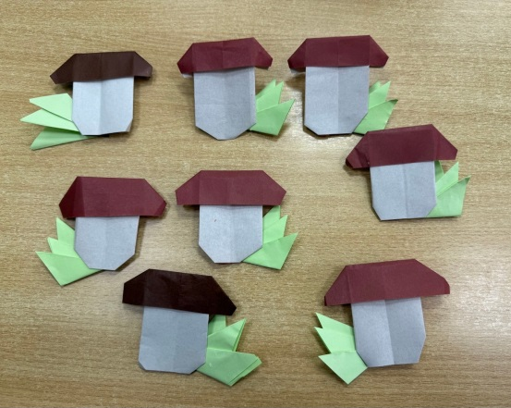
Была проделана работа: чтение книг, рассматривание иллюстраций и макетов грибов , заучивание стихов, пословиц.
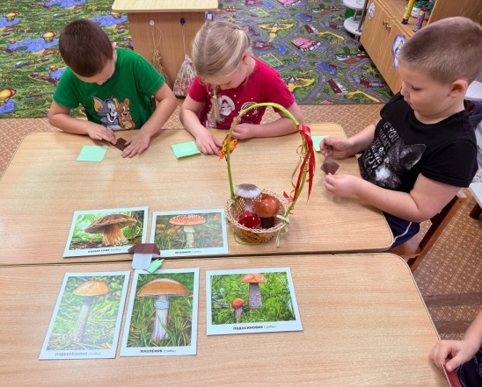

«Котенок на пальчик»
Цель: формировать устойчивый интерес к конструктивной деятельности, желание творить; обучение умению ставить цель, планировать работу;
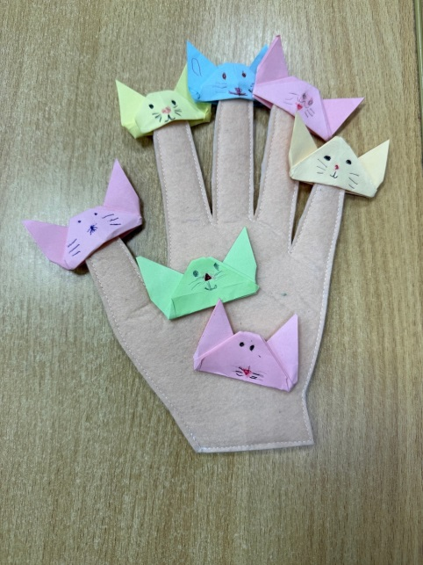
Была проделана работа: беседа о домашних животных, рассматривание иллюстраций, дидактические игры: «Кто,какой?», «Собери семью»
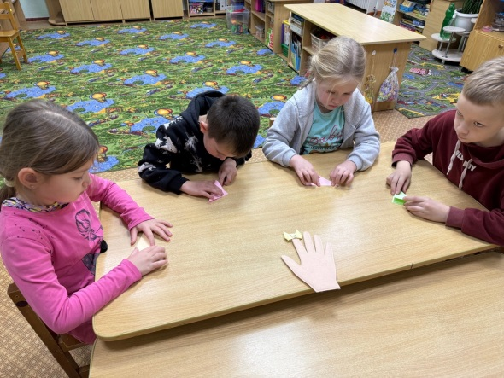

«Подарок для мамы»
Цель: развить навыки работы в технике оригами; продолжать учить работать по образцу.
Была проделана работа: беседовали с детьми о празднике «День матери», разучивали стихи и песни. Разучили и выполнили пальчиковую гимнастику: «Мамочка»
